Соотечественники в немецком Киле встретились с членами российской кругосветной экспедиции
26.07.2021
В немецком городе Киль (Шлезвиг-Гольштейн) состоялась встреча представителей общественности города с Е.Ковалевским и С.Березкиным, участниками экспедиции «По пути русских кругосветных мореплавателей», стартовавшей 1 июля из Кронштадта на специально сконструированном каркасно-надувном парусном тримаране Russian Ocean Way. В ходе кругосветной экспедиции, которая продлится два года, её участники планируют посетить более 40 стран, отснять цикл документальных фильмов о путешествии, провести ряд научных исследований, организовать серию онлайн-уроков по географии для школьников, а также привлечь заинтересованные иностранные организации к сотрудничеству в области экологии, развития науки, культурных связей и туризма.
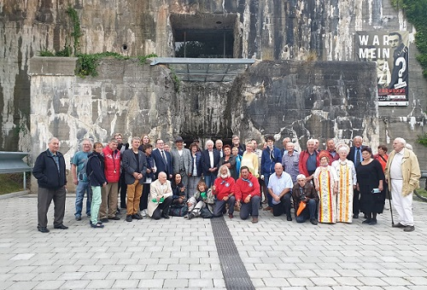
Российские путешественники рассказали о целях экспедиции, ответили на вопросы собравшихся и провели экскурсию по судну. В мероприятии приняли участие Президент г. Киль Х.-В.Товар, Генеральный консул Российской Федерации в Гамбурге А.Шарашкин, председатель Германско-российского общества г.Киль Х.-Ф.Мёллер, председатель Координационного совета организаций российских соотечественников (КСОРС) в Шлезвиг-Гольштейне С.Васильев, представители местного немецко- и русскоязычного населения. В завершение встречи были подписаны меморандумы о сотрудничестве между Томским отделением Русского географического общества в лице Е.Ковалевского и немецкими общественными и туристическими организациями.
Международный проект «По пути русских кругосветных мореплавателей» посвящен 250-летию со дня рождения И.Ф.Крузенштерна и 200-летию открытия Антарктиды русскими моряками. Кругосветное путешествие организовано Томским областным отделением Русского географического общества (РГО) и Просветительским центром «Русский путешественник» при поддержке РГО, Фонда президентских грантов, Министерства иностранных дел Российской Федерации и Россотрудничества.

Адрес страницы: http://mosds.mos.ru/presscenter/news/detail/10132554.html
ГКУ города Москвы «Центр гуманитарного и делового сотрудничества с соотечественниками за рубежом - Московский дом соотечественника»

